北 京 邮 电 大 学

实 验 报 告

课程名称：数字逻辑与数字系统实验

实验名称： 十进制计数器的设计

计算机学院（国家示范性软件学院）
2024211308班 学号2024211139
姓名：杨龙驹
教师________ 成绩______

2025年12月14日

- 实验目的
① 熟悉数码管的两种驱动方法及其应用；
② 掌握基本verilog语言的语法；
③ 学习使用Quartus II 软件进行设计与仿真；
④ 学习在系统可编程器件的下载

- 实验器件和设备
TEC8数字电路实验系统 1台 
TBS1102B-EDU双踪示波器 1台
QUARTUS II 软件
- 实验过程及结果
任务：利用verilog语言设计8421码十进制计数器并通过七段 数码管显示该计数器数值
- 设计思路
- BCD计数器模块：
这个模块负责计数和限制计数范围，是系统的核心时序逻辑
- 输入/输出：接收慢速时钟 CLK(在实验中是QD脉冲时钟) 和低电平有效复位信号 CLR，输出4位BCD码 Q
- 时序逻辑：采用同步计数、异步复位 (always @(posedge CLK or negedge CLR))：
- 复位：当 CLR 为低电平时（1'b0），计数器 Q 被强制清零到 4'b0000
- 计数限制：当计数器达到 BCD 码的上限9(4'b1001) 时，下一个时钟上升沿到来时，Q 将归零 (4'b0000)
- 递增：在0到8之间，每个时钟上升沿到来时，Q 进行自增 (Q <= Q + 1'b1)
- 七段显示译码器模块：
这个模块负责将 BCD 码转换成七段数码管所需的驱动信号
- 输入/输出：接收 BCD 码 Q，输出 7 位驱动信号 Y
- 组合逻辑：采用 always @(*) 和 case 语句实现，确保输入 Q 变化时，输出 Y 立即变化
- 共阳极逻辑：根据数码管的共阳极设计，明确是针对共阳极数码管的驱动，即驱动信号0是亮，1是灭
- 顶层模块：
顶层模块将子模块连接起来，并将内部信号映射到 CPLD 的物理引脚
- 连接：将 BCD_Counter 的输出 Q_count 连接到 Seven_Segment_Decoder_CA 的输入 Q
- 输出映射：
- 译码器的 7 位输出 Y_decode 被映射到 D0 到 D6。根据引脚分配，这些端口将驱动数码管的a到g段
- D7 端口被固定赋给高电平 1'b1。由于 D7 驱动的是小数点的dp段，且数码管是共阳极（高电平 1灭），这确保了小数点不亮
- 时钟分频（可加上）：
按照一般实验所用的1MF的时钟，可以加上一个分频器使得其位1HZ的频率用来计时，将 CLK 信号输入给分频器，并将分频器产生的1HZ信号作为 BCD_Counter 实例化时的 CLK 输入

- 引脚绑定：
定义端口 | 信号方向 | 芯片引脚 | 解释  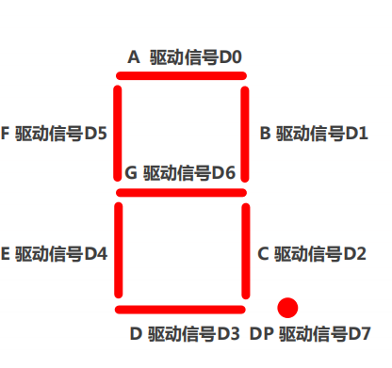
CLK | INPUT | PIN_60 | QD脉冲
CLR | INPUT | PIN_1 | 复位信号
D0 | OUTPUT | PIN_44 | a的驱动信号
D1 | OUTPUT | PIN_45 | b的驱动信号
D2 | OUTPUT | PIN_46 | c的驱动信号
D3 | OUTPUT | PIN_48 | d的驱动信号
D4 | OUTPUT | PIN_49 | e的驱动信号
D5 | OUTPUT | PIN_50 | f的驱动信号
D6 | OUTPUT | PIN_51 | g的驱动信号
D7 | OUTPUT | PIN_52 | dp的驱动信号

- Verilog源码
module Top_Module (
input wire CLK,
input wire CLR,

output wire D0,
output wire D1,
output wire D2,
output wire D3,
output wire D4,
output wire D5,
output wire D6,
output wire D7
);

wire [3:0] Q_count;
wire [6:0] Y_decode;

BCD_Counter BCD_Inst (
.CLK (CLK),
.CLR (CLR),
.Q (Q_count)
);

Seven_Segment_Decoder_CA Decoder_Inst (
.Q (Q_count),
.Y (Y_decode)
);

assign D0 = Y_decode[0];
assign D1 = Y_decode[1];
assign D2 = Y_decode[2];
assign D3 = Y_decode[3];
assign D4 = Y_decode[4];
assign D5 = Y_decode[5];
assign D6 = Y_decode[6];

assign D7 = 1'b1;

endmodule

// =========================================================================
module BCD_Counter (
input wire CLK,
input wire CLR,
output reg [3:0] Q
);

always @(posedge CLK or negedge CLR) begin
if (CLR == 1'b0) begin
Q <= 4'b0000;
end
else begin
if (Q == 4'b1001) begin
Q <= 4'b0000;
end
else begin
Q <= Q + 1'b1;
end
end
end

endmodule

// =========================================================================
module Seven_Segment_Decoder_CA (
input wire [3:0] Q,
output reg [6:0] Y
);

always @(*) begin
case (Q)

4'b0000: Y = 7'b0111_111;
4'b0001: Y = 7'b0000_110;
4'b0010: Y = 7'b1011_011;
4'b0011: Y = 7'b1001_111;
4'b0100: Y = 7'b1100_110;
4'b0101: Y = 7'b1101_101;
4'b0110: Y = 7'b1111_101;
4'b0111: Y = 7'b0000_111;
4'b1000: Y = 7'b1111_111;
4'b1001: Y = 7'b1101_111;
default: Y = 7'b1000_000;
endcase
end

endmodule
- 功能仿真波形图
- 正常计数依次到最大：
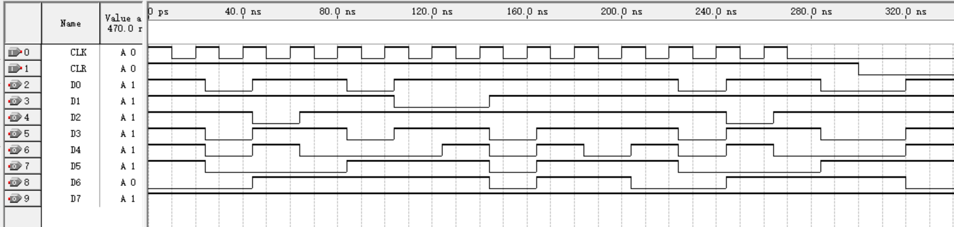
- 中途加上复位信号：
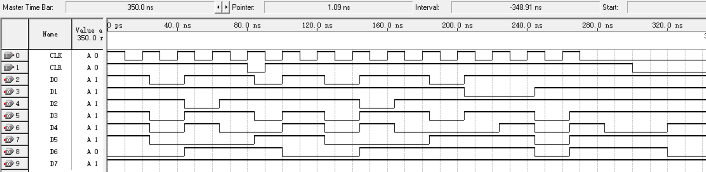
- 编译和下载
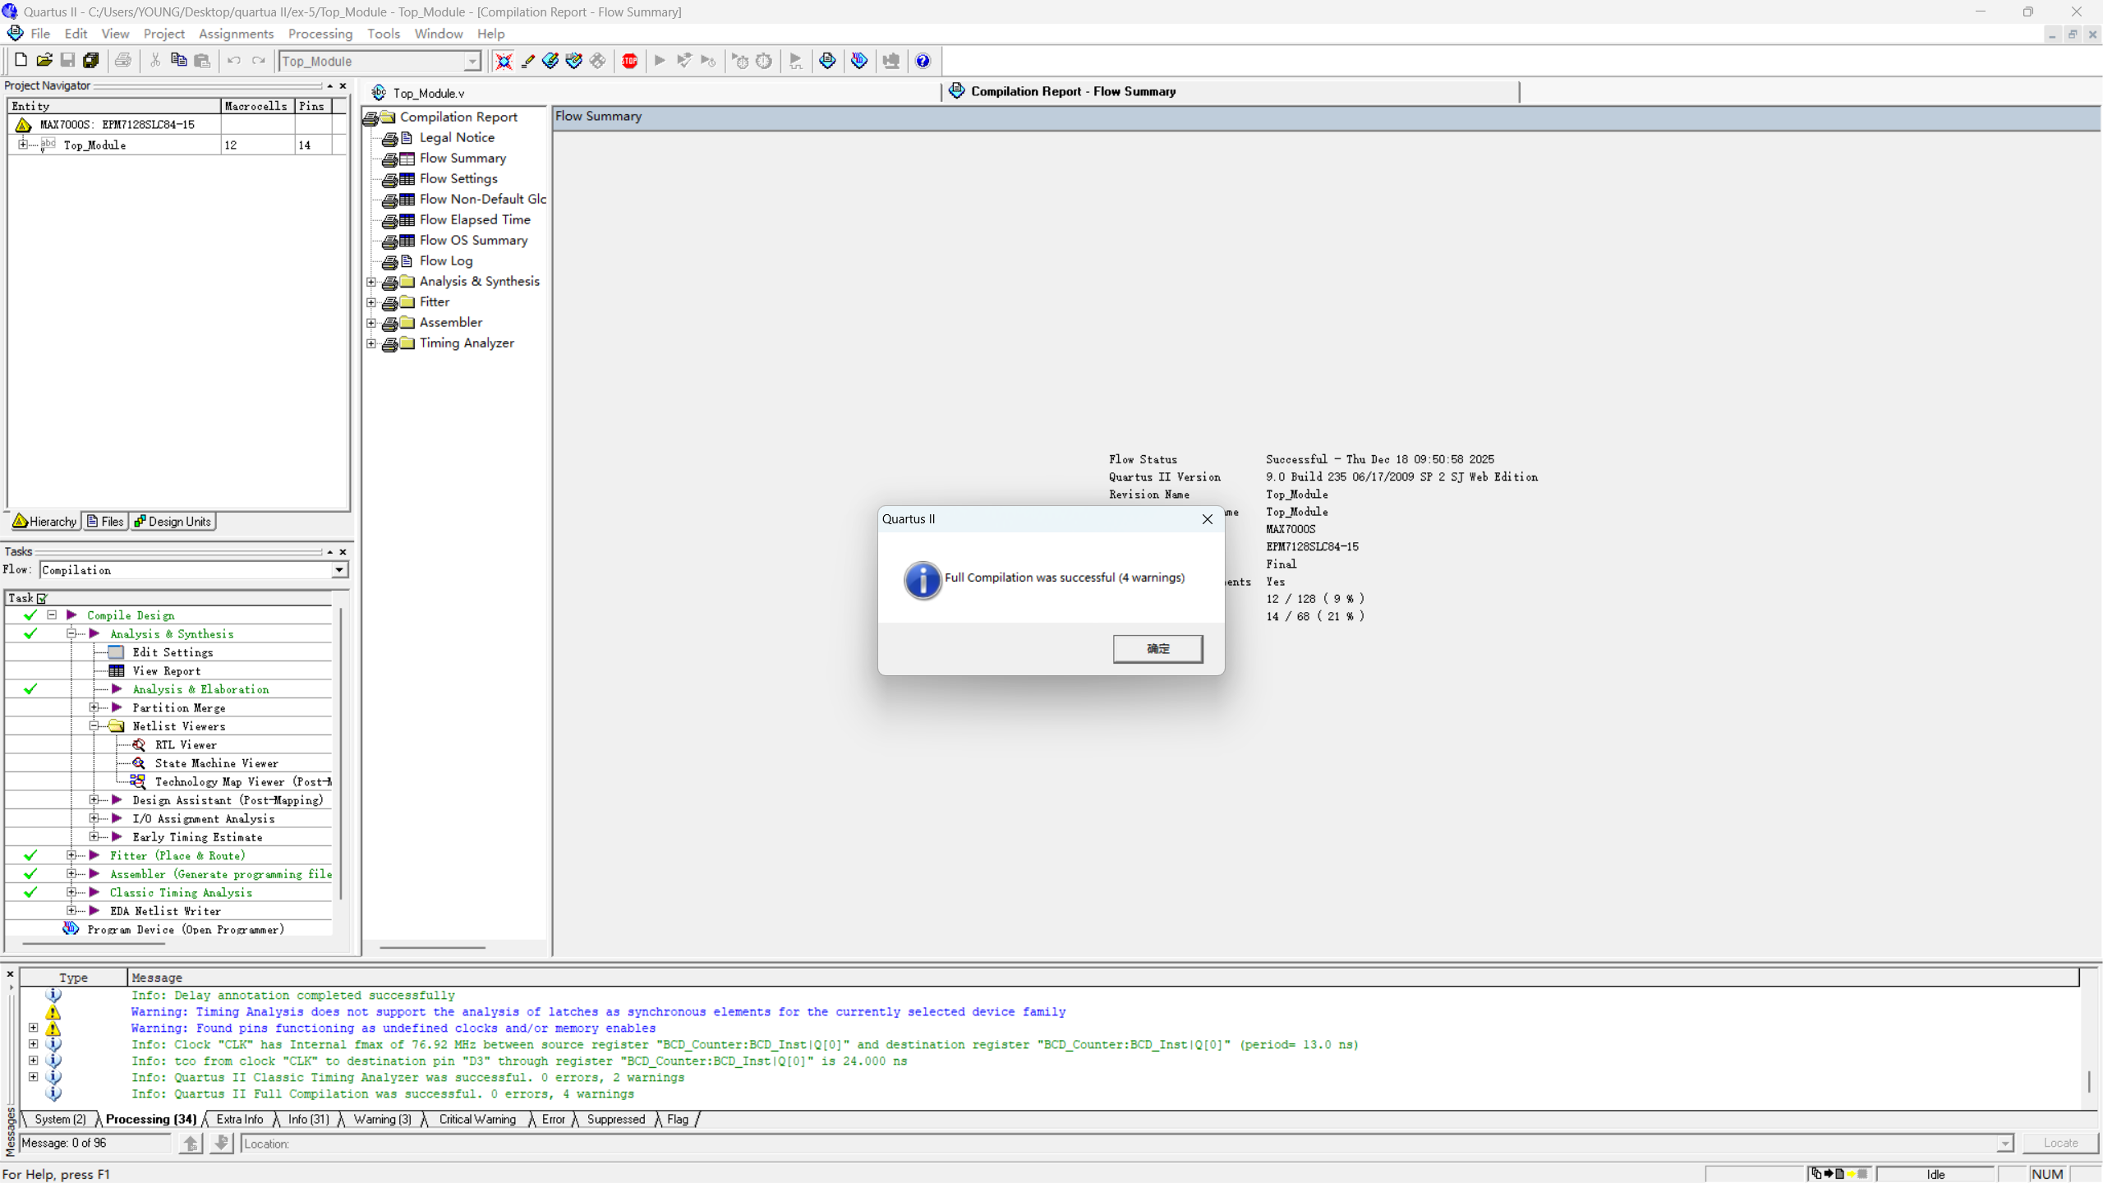
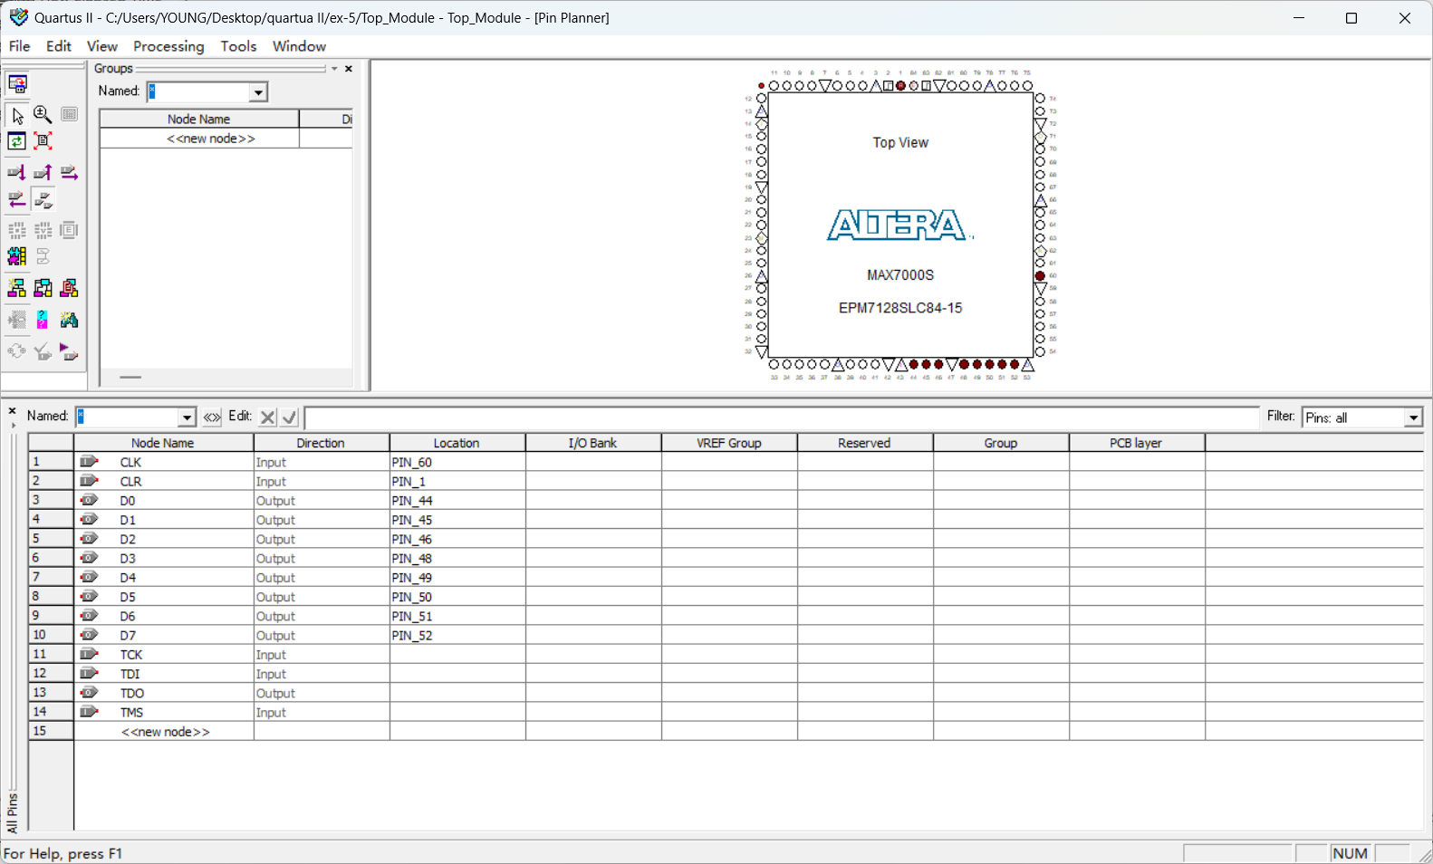
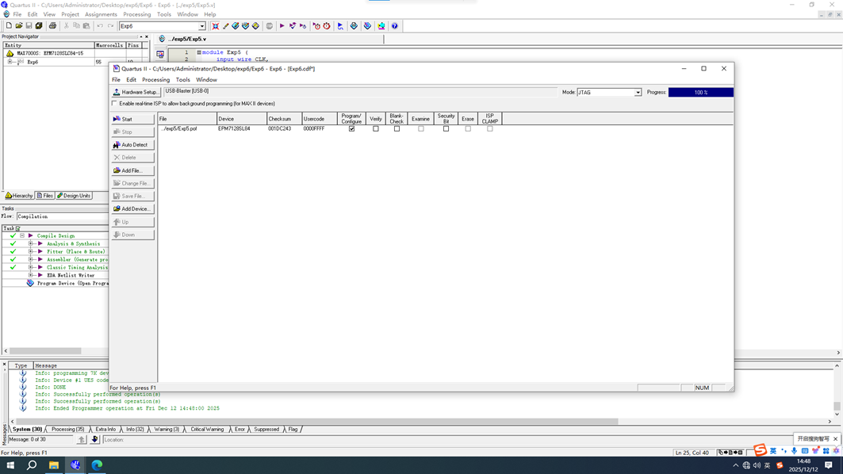

- 遇到的问题和解决方法
本次实验实现了基于 BCD 码的计数器及七段数码管显示驱动。整个设计过程较为顺利，未出现较严重的问题，通过本次实验，我进一步理解了 Verilog 中 posedge 触发的寄存器更新与电平敏感的组合逻辑之间的配合关系，最终在顶层模块通过实例化成功将两者级联。

北 京 邮 电 大 学

实 验 报 告

课程名称：数字逻辑与数字系统实验

实验名称： 电子琴

计算机学院（国家示范性软件学院）
2024211308班 学号2024211139
姓名：杨龙驹
教师________ 成绩______

2025年12月14日

- 实验代码
module Electronic_Piano (
// 输入端口
input wire MF, // 主时钟 1MHz (Pin 55)
input wire CLR_n,
input wire K1, // Pin 81
input wire K2, // Pin 80
input wire K3, // Pin 79
input wire K4, // Pin 77
input wire K5, // Pin 76
input wire K6, // Pin 75
input wire K7, // Pin 74
input wire K8, // Pin 73

// 输出端口
output wire SPEAKER_OUT // Pin 52
);

// --- 内部信号定义 ---
reg [11:0] tone_counter;
reg speaker_reg;
reg [11:0] Half_Period_Count;

always @(*) begin

Half_Period_Count = 12'd0;

if (K1) Half_Period_Count = 12'd1908; // 262 Hz
else if (K2) Half_Period_Count = 12'd1700; // 294 Hz
else if (K3) Half_Period_Count = 12'd1515; // 330 Hz
else if (K4) Half_Period_Count = 12'd1432; // 349 Hz
else if (K5) Half_Period_Count = 12'd1275; // 392 Hz
else if (K6) Half_Period_Count = 12'd1136; // 440 Hz
else if (K7) Half_Period_Count = 12'd1012; // 494 Hz
else if (K8) Half_Period_Count = 12'd955; // 523 Hz
end

// --- 频率发生器 (时序逻辑，包含异步复位) ---
always @(posedge MF or negedge CLR_n) begin
if (CLR_n == 1'b0) begin
tone_counter <= 12'd0;
speaker_reg <= 1'b0;
end
else begin
if (Half_Period_Count == 12'd0) begin
tone_counter <= 12'd0;
speaker_reg <= 1'b0;
end
else begin
if (tone_counter == Half_Period_Count) begin
tone_counter <= 12'd0;
speaker_reg <= ~speaker_reg;
end
else begin
tone_counter <= tone_counter + 1'b1;
end
end
end
end

assign SPEAKER_OUT = speaker_reg;

endmodule
- 具体实现的功能描述
- 音阶演奏功能：通过 8 个按键（K1-K8）控制扬声器发出 8 种不同频率的方波信号，分别对应简谱中的中音 Do、Re、Mi、Fa、Sol、La、Si 及高音 Do。
- 方波频率生成：利用 1MHz 的主时钟信号（MF）进行分频。根据按下的不同按键，系统自动加载对应的分频系数，产生特定频率的音频信号 。
- 自动静音功能：当没有任何按键按下时，系统自动检测并停止计数，将扬声器输出信号强制拉低（逻辑 0），确保没有因噪音或残留计数导致的杂音。
- 复位控制功能：设有低电平有效的全局复位信号（CLR_n）。当复位键按下时，无论当前状态如何，系统立即重置计数器和输出寄存器，实现系统初始化。

- 设计要点
- 按键优先级机制：
本设计在处理按键输入时，采用了 if-else if 结构的优先级编码逻辑。
设计细节：K1 的优先级最高，K8 的优先级最低。这意味着如果用户同时按下 K1 和 K2，系统将优先响 K1 的音调。这有效避免了多键同时按下时分频系数冲突或产生不可预测噪音的问题，实现了单音合成器的逻辑。
- 半周期计数法（50% 占空比控制）：
代码中的 Half_Period_Count 存储的是目标频率的半周期计数值，而不是全周期。
设计细节：每当计数器达到该值时，输出电平翻转一次（speaker_reg <= ~speaker_reg）。这种设计确保了输出波形始终是严格的 50% 占空比方波，相比于脉冲波，这种波形驱动扬声器时声音更加饱满响亮。
- 异步复位逻辑：
使用了 negedge CLR_n 触发的异步复位。这意味着只要复位键被按下，无需等待时钟上升沿，电路会立即响应复位，增强了系统的响应速度和可靠性。

- 设计思路

本设计采用自顶向下的模块化设计思想，主要由“频率参数查找表（组合逻辑）”和“可变分频器（时序逻辑）”两部分构成：
- 基准频率与分频原理：
系统基准时钟为$f_{clk}=1MHz$（即 Pin 55 输入的 MF 信号）2。
利用公式计算分频系数：$N=\frac{f_{clk}}{2×f_{target}}$。其中 $N$ 为半周期计数值，$f_{target}$ 为音符频率。
例如：中音 Do (262Hz)，$N=\frac{1,000,000}{2×262}≈1908$。代码中预置了 1908, 1700, 1515 等常数即由此而来。
- 组合逻辑部分：
使用 always @(*) 块实时监测 K1-K8 的状态。
根据当前按下的最高优先级按键，将对应的计数上限值赋值给中间变量 Half_Period_Count。若无按键按下，则赋值为 0。
- 时序逻辑部分：
构建一个 12 位的计数器 tone_counter。
在每个时钟上升沿（posedge MF）检查计数状态：
- 若 Half_Period_Count 为 0（无按键），则清零计数器和输出。
- 若计数器达到预设值 Half_Period_Count，则执行翻转操作，产生方波的上升沿或下降沿，并重置计数器。
- 否则，计数器加 1。
最终将寄存器 speaker_reg 的状态输出到 Pin 52，驱动硬件发声。
- 实验总结
本次实验基于 TEC-8 数字系统实验平台，利用 Verilog 语言成功设计并实现了一款 8 音符简易电子琴 。实验的核心在于应用分频原理，通过计数器将 1MHz 的高频系统时钟信号转换为 262Hz 至 523Hz 的音频方波信号，从而驱动扬声器发出对应音阶的声音 。
在实验过程中，完成了从代码编写、功能仿真到 Quartus II 综合与引脚分配的全套流程，并通过 JTAG 接口将程序下载至对应芯片进行硬件验证 。实验结果表明，系统能够准确识别按键输入并实时输出稳定音调，符合设计预期。通过本次实践，我不仅掌握了数字系统中频率生成与精确控制的方法，也进一步加深了对 EDA 工具链使用及软硬件协同设计流程的理解。

